第七組

南京女孩小靜

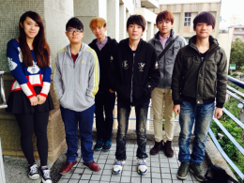

B10011060陳禹翔
B10033182 黃承善
B10011005 邱繼永
B10034092 邱冠瑞
B10034131李鈺婷
B10034175廖怡婷

